**Nomes:**

**Gustavo Hammerschmidt,**

**André de Macedo Wlodkovski.**

**TDE 05**

**PUCPR**

**Atividades:**

1. Um estabelecimento automatizado encomenda uma máquina para produzir café, leite e chá. Projete a máquina de forma que ela permita a escolha de cada produto, e para que um cliente possa ter no máximo uma das três opções simultaneamente. Construa um circuito booleano para atender os requisitos solicitados.

- Na sequência, crie uma segunda versão do circuito da máquina, adicionando a opção de escolher chocolate quente.

**Uma imagem contendo captura de tela

Descrição gerada com muito alta confiança**

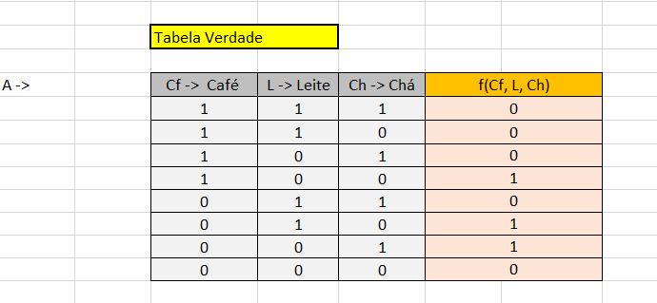

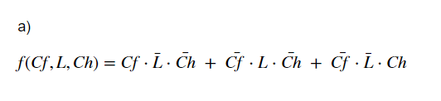

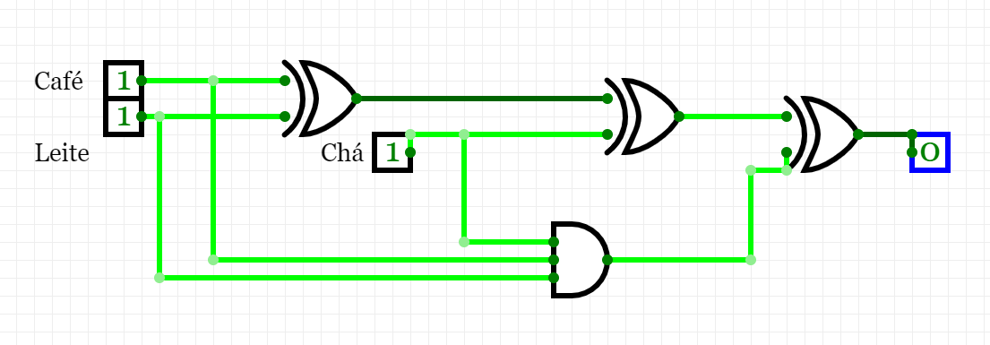

**Uma imagem contendo captura de tela

Descrição gerada com alta confiança**

**Uma imagem contendo captura de tela

Descrição gerada com alta confiança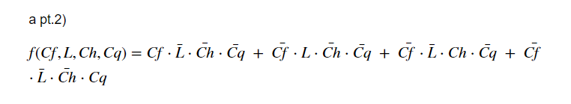Uma imagem contendo texto

Descrição gerada com alta confiança**

1. Uma garagem tem uma porta e uma janela, cada uma com um sensor para detectar se estão abertas. Um terceiro sensor detecta se já anoiteceu. Um sistema de segurança para a garagem segue a seguinte regra: o alarme toca se e somente se o interruptor de alarme estiver ligado e a porta da frente não estiver fechada, ou se estiver escuro e a janela não estiver fechada.

**Uma imagem contendo captura de tela

Descrição gerada com muito alta confiança**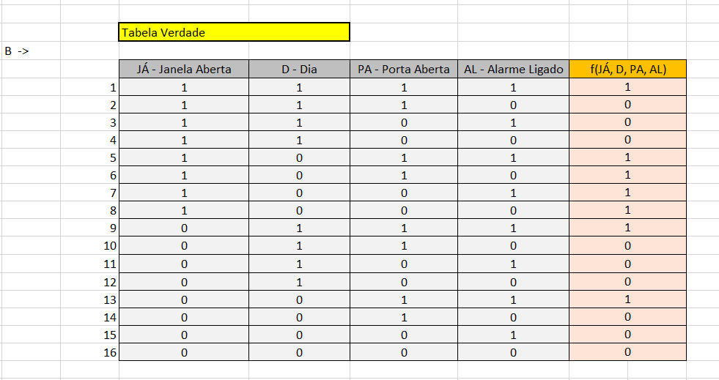

**Uma imagem contendo céu

Descrição gerada com alta confiança**

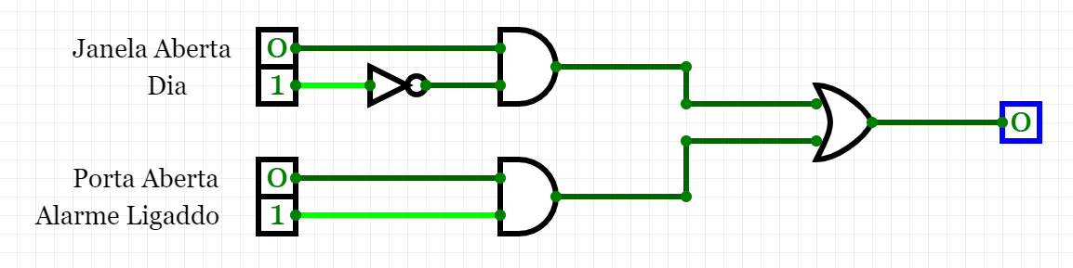

1. A luz de um corredor é controlada por três interruptores. Se ela estiver apagada, o chaveamento de qualquer um dos três interruptores faz com que a luz ligue. Se a luz estiver acesa, o chaveamento de qualquer interruptor faz com que ela desligue.

**Uma imagem contendo captura de tela

Descrição gerada com muito alta confiançaUma imagem contendo captura de tela

Descrição gerada com muito alta confiançaUma imagem contendo objeto

Descrição gerada com alta confiança**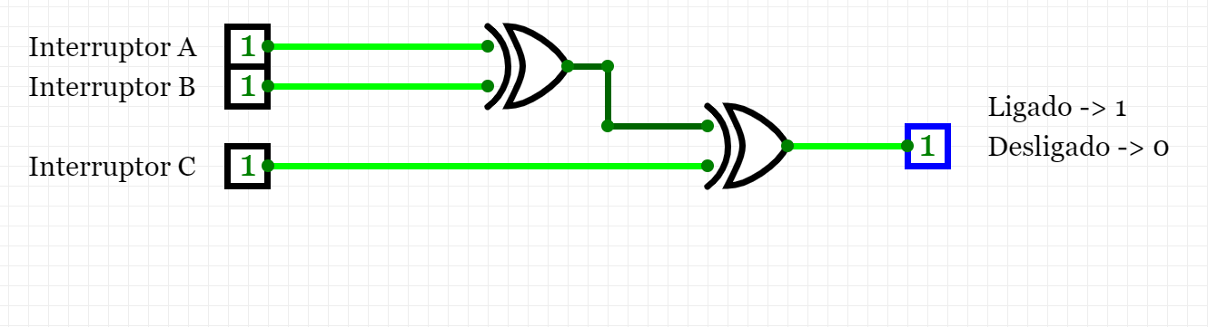

1. Uma usina nuclear contém três sensores de segurança, x, y e z, que podem desativar a usina. O sensor z está em um local tão sensível que tem um sensor de backup, b. A usina deve ser desligada se dois dos três sensores x, y e z indicam perigo. No entanto, se o sensor z for um dos sensores a registrar o perigo, o sensor b de backup também deverá registrar o perigo de a usina ser desligada.

**Uma imagem contendo captura de tela

Descrição gerada com muito alta confiançaUma imagem contendo captura de tela

Descrição gerada com alta confiançaUma imagem contendo objeto, antena

Descrição gerada com muito alta confiança**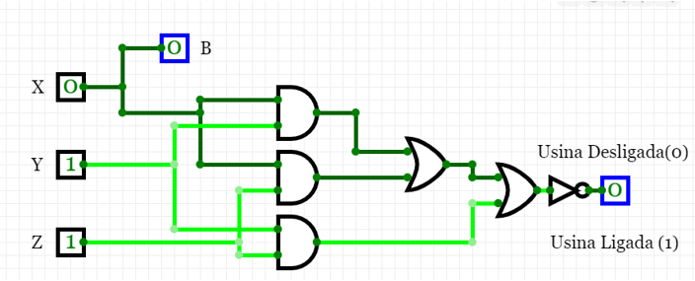

1. Um país ganhou uma capacidade de defesa antimísseis governada por seu conselho de segurança. O conselho é composto por quatro membros: o presidente do país e três conselheiros (os chefes do exército, da aeronáutica e da marinha). O sistema de mísseis deve ser ativado por um dispositivo obedecendo as seguintes regras: cada membro do conselho tem um botão para pressionar; os mísseis disparam somente se o Presidente e pelo menos um conselheiro apertarem seus botões. Projetar o circuito de disparo do foguete.

**Uma imagem contendo captura de tela

Descrição gerada com alta confiançaUma imagem contendo captura de tela

Descrição gerada com alta confiança**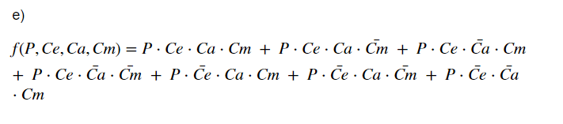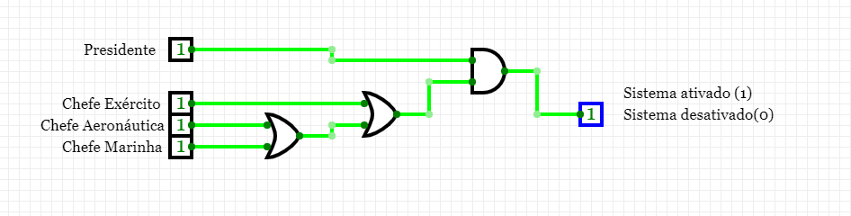

e) No problema e):

- 1) Modifique a abordagem para que os mísseis sejam lançados mesmo sem o voto do presidente, se todos os três conselheiros concordarem em disparar.

**Uma imagem contendo captura de tela

Descrição gerada com muito alta confiançaUma imagem contendo captura de tela

Descrição gerada com alta confiança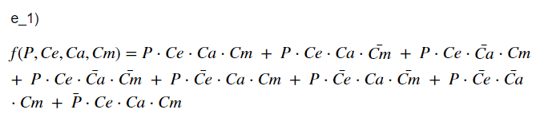Uma imagem contendo texto

Descrição gerada com alta confiança**

e) No problema e):

2) Modifique a abordagem de modo que os mísseis sejam lançados somente se o presidente e pelo menos dois dos conselheiros concordarem em atirar.

Uma imagem contendo captura de tela

Descrição gerada com alta confiançaUma imagem contendo captura de tela

Descrição gerada com muito alta confiança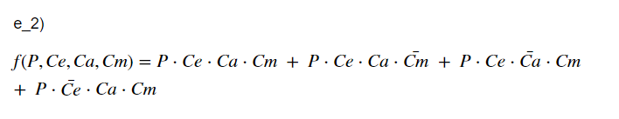Uma imagem contendo texto

Descrição gerada com muito alta confiança

e) No problema e):

3) Modifique a abordagem supondo que agora existem apenas dois conselheiros (eliminar o chefe da marinha). Então, projete o sistema de disparo de mísseis de modo que ele seja ativado quando pelo menos dois membros do conselho votarem para disparar.

Uma imagem contendo captura de tela, parede, interior

Descrição gerada com alta confiançaUma imagem contendo captura de tela

Descrição gerada com muito alta confiança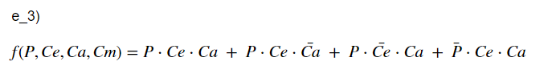

Uma imagem contendo texto, mapa

Descrição gerada com muito alta confiança

1. Diversos painéis, calculadoras, e relógios digitais usam o formato de "display de sete segmentos". Nessa configuração existem sete segmentos que podem ser ativados em diferentes combinações para formar os numerais de 0 a 9. Por exemplo, "1" é formado pela iluminação dos segmentos b, c; "2" consiste nos segmentos a, b, g, e, d; "4" é composto pelos segmentos b, c, f, g. Projete um circuito para um display de sete segmentos de um dígito. A entrada consiste em um dígito de quatro bits. As saídas são a, b, c, d, e, f e g do diagrama de sete segmentos (1 = ativa o segmento, 0 = não ativa o segmento). § A partir de uma tabela de verdade, escreva sete expressões booleanas. § Nota: Existem apenas dez linhas de entrada na tabela, correspondente aos dígitos 0 (0000(2)) a 9 (1001(2)). § Desenhe os sete circuitos booleanos

Uma imagem contendo captura de tela

Descrição gerada com muito alta confiança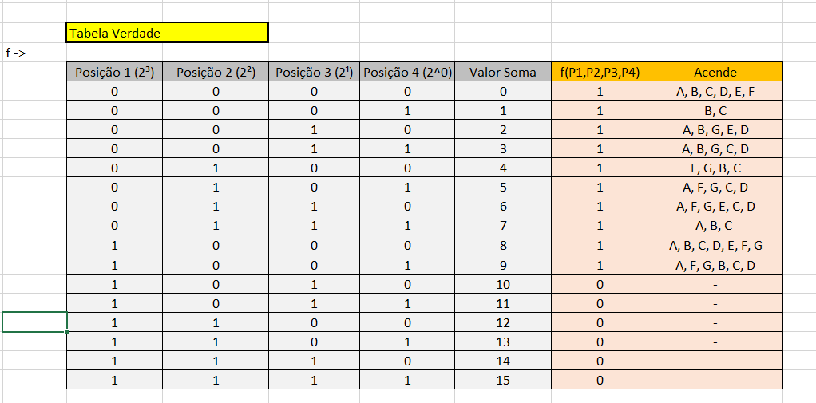Uma imagem contendo céu

Descrição gerada com muito alta confiança

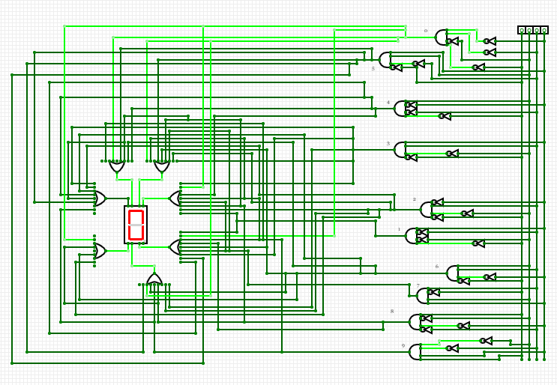

**OBSERVAÇÃO: Compreendo que o entendimento da atividade f pode ter ficado um pouco embaraçado. Portanto, adicionei o seu email:** [**gregory.puppi@pucpr.br**](mailto:gregory.puppi@pucpr.br) **como colaborador no site *circuiteverse*. Logo, se você acessá-lo usando este link:** [**https://circuitverse.org/users/6390/projects/17589**](https://circuitverse.org/users/6390/projects/17589) **poderá interagir com o “aplicativo” da foto acima. Caso não tenha cadastrado uma conta com esse email, basta criar uma e depois acessar o link.**